附件1 各考点交通信息

一、北京考点交通
1、北京南站乘地铁4号线至陶然亭站换乘83路公交至白纸坊桥南站下车，白纸坊桥向西步行150米路南；
2、北京西站南广场乘公交410/122路或北广场乘运通102路至白纸坊桥南站下车，白纸坊桥向西步行150米路南；
3、北京站乘地铁2号线至宣武门站换地铁4号线至陶然亭站换乘83路公交至白纸坊桥南站下车，白纸坊桥向西步行150米路南。
4、北京贯通建徽酒店问询电话：(010)57916699、18701400661

北京贯通建徽酒店交通示意图

二、西安考点交通
地点：陕西省西安交大南洋大酒店
地址：西安市碑林区兴庆南路 1号 (兴庆南路与友谊东路交汇处)
1、地铁路线:
(1)西安北站(北客站) 乘地铁 2号线至【南稍门站】下车，换乘地铁 5号线至【雁翔路北口站】D口出
(2) 西安咸阳国际机场乘地铁 14 号线至【西安北站】，换乘地铁 2号线至【南稍门站】下车，再换乘地铁 5 号线至【雁翔路北口站】D口出
2、公交路线:
(1)【西安北站南广场】公交站乘 108 路公交车至【北二环文景立交南】公交站，换乘 33 路至【沙坡站】下车后步行 470 米到达南洋大酒店
(2)西安咸阳国际机场乘机场巴士至【东二环建国饭店】下车，步行271米至【东二环互助路口站】，乘307 路至【沙坡站】下车后步行 400 米到达南洋大酒店
3、酒店总机电话：(029)87665566

西安交大南洋大酒店交通示意图

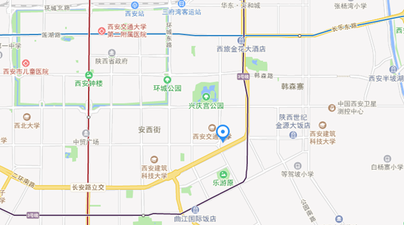

三、上海考点交通
1、上海浦东机场乘坐地铁2号线至人民广场，换乘1号线至上海火车站，二号口出来向西步行442米；
2、上海虹桥机场乘坐地铁2号线至人民广场，换乘1号线至上海火车站，二号口出来向西步行442米；
3、上海虹桥火车站乘坐地铁2号线至人民广场，换乘1号线至上海火车站，二号口出来向西步行442米；
4、上海火车站西南出口向西步行579米；
5、 上海南站乘坐地铁1号线至至上海火车站，二号口出来向西步行442米。
6、上海铁路大厦酒店前台电话：021-51235566

上海铁路大厦酒店交通示意图

